Паспорт территории, предлагаемой для размещения инвестиционного проекта (Инвестиционный паспорт территории). Участок №11.

1. Положение и окружение территории
Место расположения (адрес) | Ханты-Мансийский автономный округ-Югра, г. Сургут, между ул. Ленина и рекой Саймой, за зданием ОАО «Тюменьэнерго», участок № 11
Описание земельного участка | С северной стороны участок граничит со зданием ОАО «Тюменьэнерго». С восточной стороны участок граничит с рекой Сайма. С западной стороны граничит с ул. Ленина. С южной стороны участок ограничен красными линиями проектируемой улицы.
Рядом расположенные сохраняемые здания | Здание ОАО «Тюменьэнерго»

2. Характеристика территории
Площадь, в га | 2,7405 га
Территориальная зона | ОД.1.-8. Зона административного центра
Вид разрешенного использования | Основные виды разрешенного использования:  1) общественные здания административного назначения;  2) профессионально-технические, средние, специальные и высшие учебные заведения;  3) предприятия связи;  4) объекты культуры и искусства (клубы, музеи, библиотеки, кинотеатры, театры, концертные залы, цирки, лектории и иные подобные объекты);  5) предприятия общественного питания (рестораны, кафе, бары, закусочные, столовые и иные подобные объекты);  6) архивы;  7) объекты дополнительного образования;  8) культовые сооружения;  9) опорный пункт охраны порядка;  10) аптеки;  11) гостиницы;  12) крытые спортивные и физкультурно-оздоровительные сооружения;  13) капитальные объекты торговли;  14) жилищно-эксплуатационные и аварийно-диспетчерские службы;  15) объекты пожарной охраны;  16) скверы;  17) кредитно-финансовые учреждения.  Вспомогательные виды разрешенного использования:  1) отделения связи на 1-м этаже или в пристройке к административному зданию;  2) предприятия общественного питания на 1-м этаже или в пристройке к административному зданию;  3) библиотеки, архивы на 1-м этаже или в пристройке к административному зданию;  4) жилищно-эксплуатационные и аварийно-диспетчерские службы на 1-м этаже или в пристройке к административному зданию;  5) опорный пункт охраны порядка на 1-м этаже или в пристройке к административному зданию;  6) встроенный, подземный или пристроенный гараж к административному зданию;  7) объекты благоустройства и места парковки легковых автомобилей;  8) общественные уборные.  Условно разрешенные виды разрешенного использования:  - досугово-развлекательные объекты, кроме игровых клубов, казино и иных объектов, деятельность которых регулируется законодательством об организации и проведении азартных игр.
Возможность расширения территории | Нет
Градостроительная документация | - Генеральный план муниципального образования городской округ город Сургут, утвержденный решением Исполнительного комитета Тюменского областного Совета народных депутатов от 06.05.1991 № 153 (с изменениями от 27.06.2012 №209-VДГ);  - Правила землепользования и застройки на территории города Сургута, утвержденные решением Думы города Сургута от 28 июня 2005 № 475-III ГД (с изменениями от 26.02.2013 № 300-V ДГ);  - Проект планировки и проект межевания Ядра центра в городе Сургуте, утвержденный Постановлением Администрации города Сургута от 27.02.2013 № 1244.
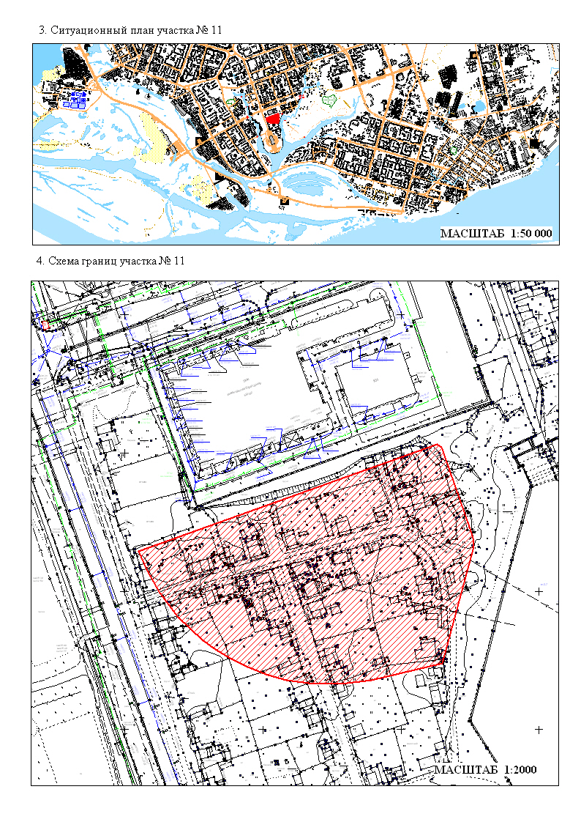
5. Схема расположения участков

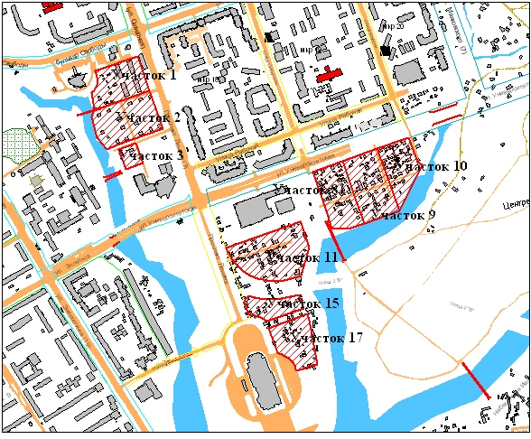
Масштаб: 1:10 000

6. Сведения об обременениях земельного участка

6.1. Существующие земельные участки, подлежащие перераспределению
Кадастровый номер земельного участка, место расположения | Общая площадь,  га | Вид права | Наименование правообладателя участка
86:10:0101200:240  ул. Северная, 36 | 0,1129 | Частная собственность | Коновалова Т.И., Велижанин М.И.
86:1000:00:561:128  ул. Кедровая, 7 | 0,1149 | Частная собственность | Алиев А.Ф.о.
86:10:0101200:181  ул. Комсомольская, 23 | 0,1042 | Частная собственность | Качанов В.А.
86:10:0101200:234  ул. Комсомольская, 22 | 0,0968 | Частная собственность | Емельянов П.И.
86:10:0101200:113  ул. Кедровая, 13 | 0,0929 | Частная собственность | Тимофеева Л.П., Бикмаева И.В., Новоселова М.В., Гилёва А.В.
86:1000:00:561:140  ул. Саймовская, 4А | 0,1395 | Частная собственность | Трофимов Е.А., Трофимова Н.Н.
86:1000:00:561:143  ул. Саймовская, 4 | 0,0527 | Частная собственность | Столпинский С.А.
86:10:0101200:185  ул. Саймовская, 4/2 | 0,1395 | Частная собственность | Трофимов Е.А.
86:10:0101200:115  ул. Кедровая, 16 | 0,0900 | Частная собственность | Коновалова Н.М.
86:10:0101200:75  ул. Комсомольская, 20 | 0,1292 | Частная собственность | Хаматшин И.И.
86:10:0101200:74  ул. Комсомольская, 21 | 0,1048 | Частная собственность | Бугаев А.В., Должиков Д.В.
86:1000:00:561:034  пер. Кедровый, 10 | 0,1044 | Частная собственность | Фомин В.П.
86:10:0101200:233  ул. Северная, 34 | 0,0740 | Частная собственность | Межиев М.Б., Межиев Т.Б.
86:1000:00:561:148  ул. Северная, 32 | 0,1336 | Частная собственность | Юхимчук И.А.
86:10:0101200:77  ул. Комсомольская, 18 | 0,1291 | Частная собственность | Торопова Т.П.
86:10:0101200:76  ул. Саймовская, 11 | 0,1164 | Частная собственность | Дерендяев О.В.
86:10:0101200:81  ул. Саймовская, 9 | 0,1568 | Частная собственность | Навотна Л.В.
86:10:0101200:80  ул. Комсомольская, 16 | 0,1261 | Частная собственность | Симонов В.П.
86:10:0101200:79  ул. Комсомольская, 17 | 0,1370 | Частная собственность | Бахтина К.Ш.

5.2. Здания и сооружения, расположенные на земельном участке и подлежащие сносу
Кадастровый номер земельного участка, место расположения | Площадь строений,  кв.м. | Вид права | Наименование правообладателя участка
ул. Северная, 36 | 68,5 | Частная собственность | Коновалова Т.И., Велижанин М.И.
ул. Кедровая, 7 | 83,8 | Частная собственность | Алиев А.Ф.о.
ул. Комсомольская, 23 | 50 | Частная собственность | Качанов В.А.
ул. Комсомольская, 22 | 42,1 | Частная собственность | Емельянов П.И.
ул. Кедровая, 13 | 53,4 | Частная собственность | Тимофеева Л.П., Бикмаева И.В., Новоселова М.В., Гилёва А.В.
ул. Саймовская, 4А | 67,1 | Частная собственность | Трофимов Е.А., Трофимова Н.Н.
ул. Саймовская, 4 | 62,5 | Частная собственность | Столпинский С.А.
ул. Саймовская, 4/2 | 22,9 | Частная собственность | Трофимов Е.А.
ул. Кедровая, 16 | 30 | Частная собственность | Коновалова Н.М.
ул. Комсомольская, 20 | 30 | Частная собственность | Хаматшин И.И.
ул. Комсомольская, 21 | 40,3 | Частная собственность | Бугаев А.В., Должиков Д.В.
пер. Кедровый, 10 | 41,1 | Частная собственность | Фомин В.П.
ул. Северная, 34 | 74,4 | Частная собственность | Межиев М.Б., Межиев Т.Б.
ул. Северная, 32 | 40,3 | Частная собственность | Юхимчук И.А.
ул. Комсомольская, 18 | 24,4 | Частная собственность | Торопова Т.П.
ул. Саймовская, 11 | 53,9 | Частная собственность | Дерендяев О.В.
ул. Саймовская, 9 | 108,4 | Частная собственность | Навотна Л.В.
ул. Комсомольская, 16 | 30,3 | Частная собственность | Симонов В.П.
ул. Комсомольская, 17 | 34,6 | Частная собственность | Бахтина К.Ш.
ул. Комсомольская, 19 | 28,2 | Частная собственность | не уст.
ул. Саймовская, 11а | 36,9 | Частная собственность | Навотна Л.В.

На территории участка № 11 расположено 21 частных жилых дома с надворными постройками.

Ориентировочные затраты на выкуп объектов недвижимости и земельных участков составляют 177,76 млн. руб.

7. Инженерное обеспечение проектируемого объекта строительства

Вид инфраструктуры | Единица измерения | Мощность проектируемая | Прочее
Теплоснабжение | Гкал/час | 3,148
Электроэнергия | кВт | 719,4 | ТП2х1000
Водоснабжение | м³/сут | 312
Водоотведение | м³/сут | 312

Водоснабжение:
Подключение к существующим сетям, проходящим по ул. Ленина в тепловой камере. Реконструкция существующих сетей водоснабжения по ул. Ленина с 2 Ø 150 на 2 Ø 200 и
2 Ø 300. Строительство подводящих сетей водоснабжения от тепловой камеры до объекта строительства диаметром 2 Ø 300.

Теплоснабжение:
Подключение к существующим сетям, проходящим по ул. Ленина. Сети теплоснабжения прокладываются совместно с сетями водоснабжения. Строительство подводящих сетей теплоснабжения от тепловой камеры до объекта строительства диаметром 2 Ø 150.

Бытовая канализация:
Подключение к существующим сетям на ул. Ленина. Строительство подводящих сетей канализации Ø 500 протяженностью 31 м, Ø 150 мм протяженностью 105 м.

Электроэнергия:
Строительство трансформатора 2х1000.

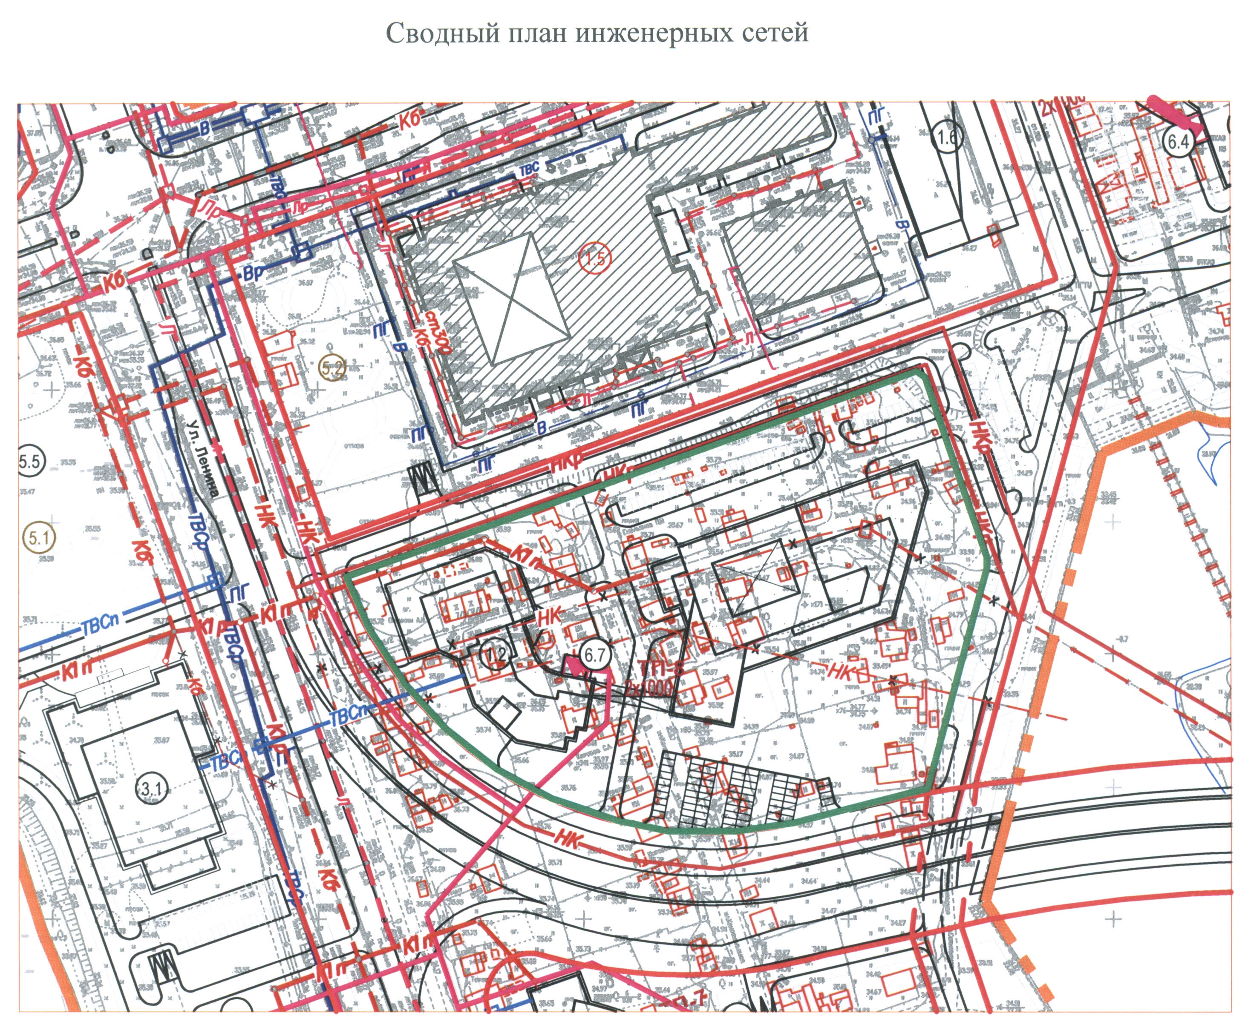

8. Строительные ограничения.

Охранные зоны сетей: нет;
Санитарно-защитные зоны: нет;
Противопожарные разрывы: нет.

